COMUNICATO STAMPA
CORONAVIRUS, RICHIAMI PER ANZIANI E FRAGILI IN STALLO:
IN SETTE SETTIMANE +0,1% COPERTURA CON QUARTA DOSE
E +0,7% CON QUINTA DOSE. E I TASSI RIMANGONO BASSI, SOPRATTUTTO AL SUD
10 maggio 2023 - Fondazione GIMBE, Bologna

Lo scorso 5 maggio, il Comitato tecnico dell’Organizzazione Mondiale per la Sanità (OMS) ha raccomandato la fine dello stato di emergenza internazionale recepita dal Direttore Generale Tedros Adhanom Ghebreyesus, che comunque ha ribadito che “Resta il rischio di nuove varianti emergenti che possono causare nuove ondate di casi e morti. La cosa peggiore che i paesi possano fare ora è usare questa notizia per abbassare la guardia, per smantellare il sistema che hanno costruito e per lanciare alla gente il messaggio che il COVID non è più qualcosa di cui preoccuparsi”.
«Al tempo stesso l’OMS – dichiara Nino Cartabellotta, Presidente della Fondazione GIMBE – ha pubblicato infatti il quarto aggiornamento del piano strategico 2023-2025 di preparazione e risposta al COVID-19 che definisce le azioni per minimizzare l’impatto della pandemia sullo stato di salute delle popolazioni, oltre che sui sistemi sanitari». In particolare, tra gli approcci per raggiungere questi obiettivi l’OMS raccomanda di vaccinare le popolazioni a rischio al fine di ridurre l’incidenza di malattia grave e mortalità.
«A un mese e mezzo dalla sospensione della pubblicazione del monitoraggio GIMBE sul COVID-19 – continua Cartabellotta – abbiamo ritenuto opportuno valutare l’avanzamento delle coperture vaccinali relative ai richiami con quarta e quinta dose, pur con la difficoltà di fornire dati precisi visto che entrambe le platee non vengono aggiornate ormai da molto tempo».
Vaccini: quarta dose. La platea per il secondo richiamo (quarta dose), aggiornata al 17 settembre 2022, è di 19,1 milioni di persone: di queste, 12,5 milioni possono riceverlo subito, 0,6 non sono eleggibili nell’immediato in quanto guarite da meno di 120 giorni e 6 milioni l’hanno già ricevuto. Al 5 maggio sono state somministrate 6.003.913 quarte dosi, con una media mobile nell’ultima settimana di 164 somministrazioni al giorno (Figura 1). In base alla platea ufficiale (n. 19.119.772 di cui 13.060.462 over 60, 3.990.080 fragili e immunocompromessi, 1.748.256 di personale sanitario e 320.974 ospiti delle RSA che non ricadono nelle categorie precedenti), il tasso di copertura nazionale per le quarte dosi è del 31,4%, ovvero solo +0,1% nelle ultime 7 settimane (31,3% lo scorso 17 marzo). Si confermano nette differenze regionali in termini di coperture: dal 14,1% della Calabria al 45,8% del Piemonte (Figura 2).
Vaccini: quinta dose. La platea per il terzo richiamo (quinta dose), aggiornata al 20 gennaio 2023, è di 3,1 milioni di persone: di queste, 2,5 milioni possono riceverlo subito, 0,1 milioni non sono eleggibili nell’immediato in quanto guarite da meno di 120 giorni e 0,5 milioni l’hanno già ricevuto. Al 5 maggio 2023, dopo oltre sei mesi dall’avvio della campagna, sono state somministrate 515.209 quinte dosi, con una media mobile nell’ultima settimana di 207 somministrazioni al giorno (Figura 3). In base alla platea ufficiale (n. 3.146.516 di cui 2.298.047 over 60, 731.224 fragili e immunocompromessi, 117.245 ospiti delle RSA che non ricadono nelle categorie precedenti), il tasso di copertura nazionale per le quinte dosi è del 16,4%, ovvero solo +0,7% nelle ultime 7 settimane (15,7% lo scorso 17 marzo). Nette le differenze regionali: dal 6,2% della Calabria al 31,3% del Piemonte (Figura 4).
«I dati – conclude Cartabellotta – documentano che nelle ultime 7 settimane, contrariamente a quanto raccomandato dall’OMS oltre che dalle Circolari del Ministero della Salute, la somministrazione dei richiami per anziani e fragili è stata davvero esigua, con coperture che rimangono molto basse, in particolare nelle Regioni meridionali».

CONTATTI
Fondazione GIMBE
Via Amendola 2 - 40121 Bologna
Tel. 051 5883920 - Fax 051 4075774
E-mail: ufficio.stampa@gimbe.org

Figura 1
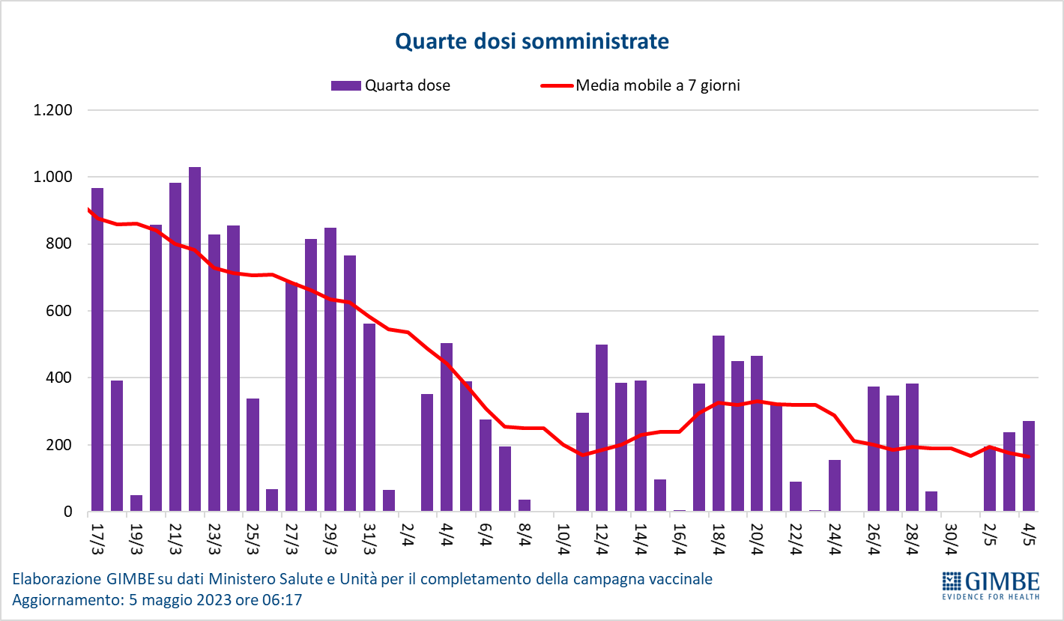

Figura 2
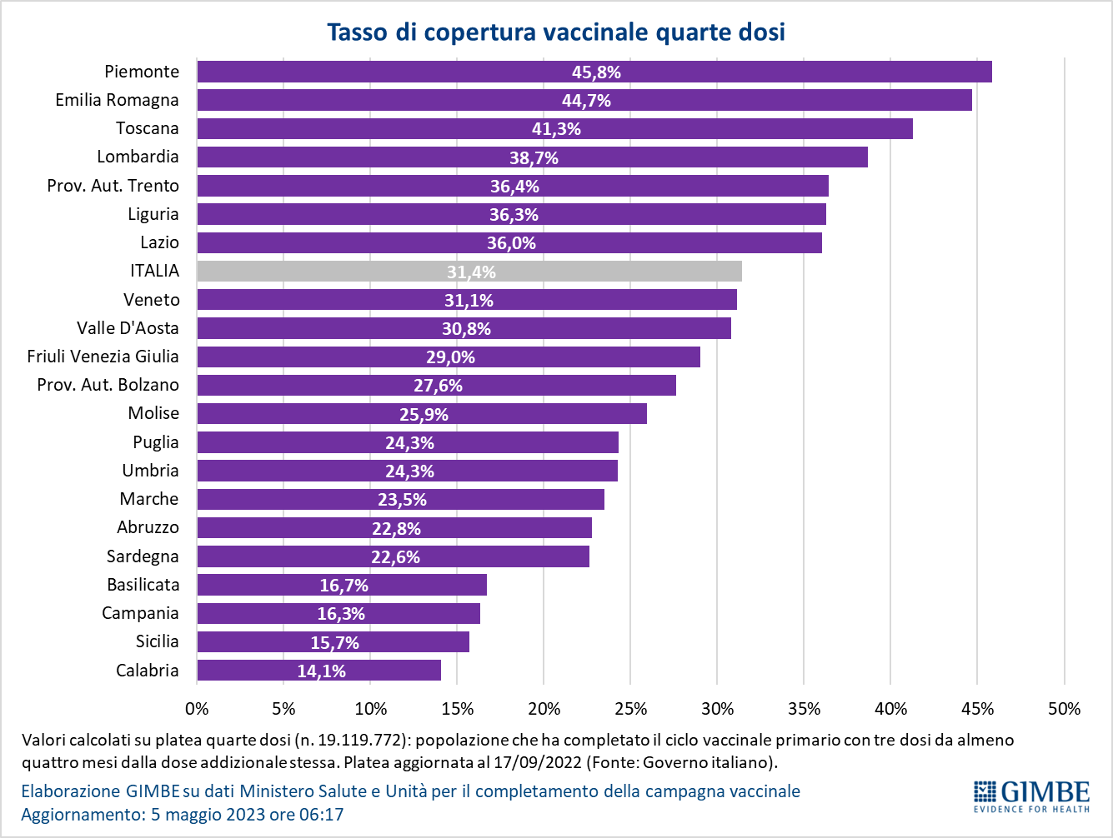

Figura 3
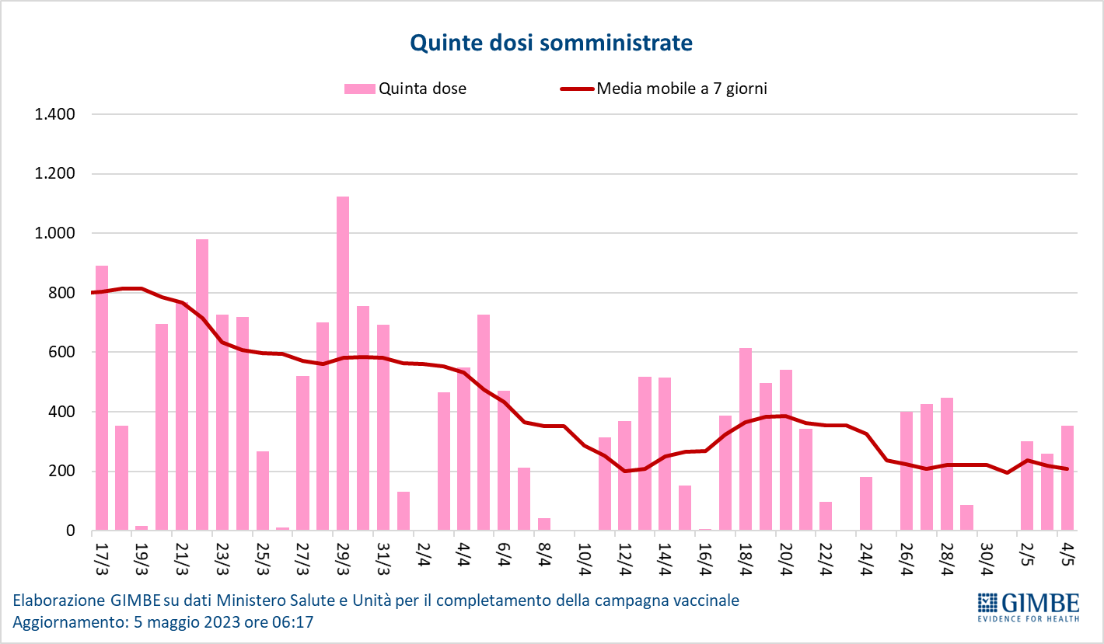

Figura 4
